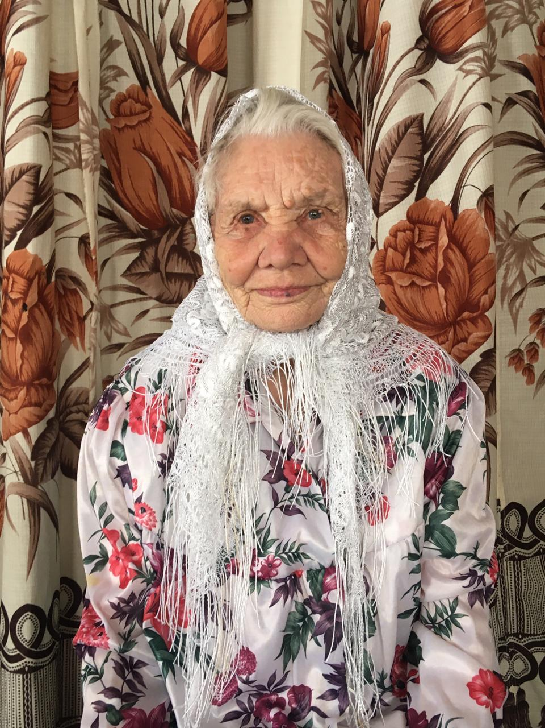
Замдиханова Тазекиря Шагизяновна родилась 05.08.1928 года в селе Малая Цильна. С малых лет начала работать в родном колхозе разнорабочей. С мужем в браке воспитали 6-х детей. Сейчас имеет 6 внуков, 11 правнуков.

